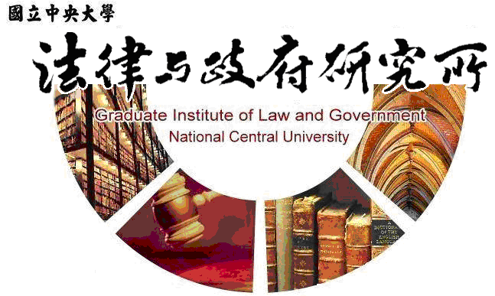
演講公告
題 目
國考準備經演分享
主 講 人
胡林凱
（法政所碩三研究生）
時 間
106年3月21日(二)
上午10:00-11:00
地 點
客家大樓四樓418會議室

法律與政府研究所主辦

